**Game Design Document**

**DOCUMENTO PARA DESIGN DE GAMES**

**ZERO TO HERO  
Becoming Dell**

Autores: Arthur Nisa, Esther Hikari,

Felipe M. Moura, Henrique Godoy,

Luiz F. Covas, Tony Sousa,

Yuri Toledo, Vivian Shibata.

Data de criação: 01 de Agosto de 2022

1. **Controle do Documento**
   1. **Histórico de revisões**

| **Data** | **Autor** | **Versão** | **Resumo da atividade** |
| --- | --- | --- | --- |
| 11/08/2022 | Luiz Fernando Covas | 01 | Preenchimento das seções 2.1.1; 2.1.2; 2.1.3; 2.1.4 e 2.1.5. |
| 15/08/2022 | Felipe Moura | 02 | Preenchimento da seção 3.2.4.1 |
| 25/08/2022 | Arthur Nisa | 03 | Preenchimento das seções 2.2; 2.3; 2.4; 3; 3.2.4.2 e 4. |
| 09/09/2022 | Arthur Nisa | 04 | Preenchimento das seções 3.2.4.3; 7.1 |
| 23/09/2022 | Arthur Nisa | 05 | Preenchimento da seção 3.2.4.4; 7.2 |
| 05/10/2022 | Luiz Fernando Covas | 06 | Preenchimento da seção 7.3 e revisão geral do GDD |

* 1. **Organização da equipe**

| **Nome** | **Papel** | **Funções** |
| --- | --- | --- |
| Arthur Nisa | GDD / Programação | Documentação, Storytelling |
| Esther Hikari | Designer / Programação | Level designer, Botão de pause |
| Felipe Moura | GDD / Programação | Documentação, boss fight, inventário |
| Henrique Godoy | Programação | Animação do personagem, level designer, lógica do desafio 2 e 3 |
| Luiz Covas | GDD / Programação | Documentação, Transição de cena, implementação desafio 1 |
| Tony Jonas | Programação | Lógica dos diálogos, lógica do desafio 3 |
| Yuri Toledo | Programação | Lógica do desafio 2, verificação de bugs |
| Vivian Midori | Designer / Programação | Level designer, desenvolvimento do Lobby e boss fight, Storytelling |

* 1. **Revisores**

| **Nome** | **Data da revisão** | **Atividades executadas** |
| --- | --- | --- |
| Arthur Nisa | 03/10/2022 | Formatação do espaçamento e da fonte. Atualização de todas as partes que envolvem a história. |
| Luiz Fernando Covas | 05/10/2022 | Inclusão do artefato 10 e revisão geral de toda a documentação |

**Sumário**

**1.** **Controle do Documento** **i****i**

1.1 Histórico de revisões ii

1.2 Organização da equipe ii

1.3 Revisores ii

**2.** **Introdução 6**

2.1 Escopo do Documento

2.1.1 Contexto da indústria

2.1.2 Análise SWOT

2.1.3 Descrição da Solução a ser desenvolvida

2.1.4 Value Proposition Canvas

2.1.5 Matriz de riscos

2.2 Requisitos do Documento 10

2.3 Público-alvo do Documento 10

2.4 Referências do Documento 10

**3.** **Visão Geral do Projeto 12**

3.1 Objetivos do Jogo 12

3.2 Características do Jogo 12

3.2.1 Requisitos coletados na entrevista com o cliente 12

3.2.2 Persona 13

3.2.3 Gênero do Jogo 15

3.2.4 Mecânica do jogo 15

3.2.4.1 Primeira versão do jogo com suas mecânicas principais

3.2.4.2 Implementar mecânicas básicas do jogo - parte 1

3.2.4.3 Implementação das mecânicas básicas do jogo - parte 2

3.2.4.4 Implementação das mecânicas básicas do jogo - parte 3

3.2.5 Fontes de Pesquisa / Imersão 16

3.2.6 Regras do Jogo 17

**4.** **Game Design 1****9**

4.1 História do Jogo 19

4.2 Fluxo do Jogo e Níveis (*os níveis são opcionais*) 20

4.3 O Mundo do Jogo 22

4.3.1 Locações Principais e Mapa 22

4.3.2 Navegação pelo mundo 23

4.3.3 Escala 23

4.3.4 Ambientação 23

4.3.5 Tempo 23

4.4 Base de Dados 24

4.4.1 Inventário 24

4.4.2 Bestiário (*opcional)* 24

4.4.3 Balanceamento de Recursos (*opcional*) 24

**5. Level Design 25**

5.1 Fase do labirinto 25

5.1.1 Visão Geral 25

5.1.2 Layout Area 25

5.1.2.1 Connections (opcional) 25

5.1.2.2 Layout Effects (opcional) 25

5.1.2.3 Quests e Puzzles (opcional) 25

5.1.3 Balanceamento de Recursos 25

5.1.4 Easter Eggs 25

**6. Personagens 26**

6.1 Personagens Controláveis 27

6.1.1 DellMan 27

6.2 Common Non-Playable Characters (NPC) 27

6.3 Special Non-Playable Characters (NPC) 27

6.3.1 Guru 27

6.3.2 Mentor de visão 28

6.3.3 Mentor de Backlog / Roadmap 28

6.3.4 Mentor de KPI’s 28

**7. Casos de Teste 2****9**

7.1. Padrões de qualidade 29

7.2. Relatório de resultados do playtest 32

7.3. Teste e deploy final 45

**8. Bibliografias**

8.1 Conteúdo GDD 47

8.1.2 Design 48

8.1.3 Sons, músicas e vídeo 49

8.1.4 Programação49

**Apêndice A Gráficos dos *testers* 50**

**Apêndice B Link da apresentação 52**

1. **Introdução**

* 1. **Escopo do Documento**

O jogo Zero To Hero Becoming Dell se enquadra no estilo 2D com uma câmera de visão em estilo isométrico e está sendo desenvolvido levando em consideração uma história fictícia, com personagens, narrativa e design originais, de modo a aumentar a imersão do jogador ao experienciar o jogo. Os personagens têm a função de dar continuidade a narrativa do jogo, sendo primordialmente de maneira linear, progredindo de acordo com a completação dos ‘’Desafios’’. O level design se baseia justamente nos desafios, que são um conjunto de minigames relacionados à disciplina que será ensinada, terminando com um confronto direto com três dos diversos personagens no game, que tem o objetivo de testar os conhecimentos adquiridos.

**2.1.1 Contexto da indústria**

A Dell Technologies Inc., anteriormente Denali Holding Inc., é fornecedora de soluções de tecnologia da informação. A Companhia opera em dois segmentos: Client Solutions e Enterprise Solutions Group (ESG). O segmento Client Solutions inclui vendas a clientes comerciais e consumidores de desktops, produtos thin clients e notebooks, além de serviços, softwares e periféricos de terceiros intimamente ligados à venda de hardware da Client Solutions. Suas ofertas incluem hardware, como computadores pessoais, notebooks e tablets; e periféricos como monitores, impressoras e projetores, além de software e periféricos de terceiros. Também oferece serviços de análise de dados e gerenciamento de infraestrutura habilitados para nuvem. O segmento ESG inclui servidores, rede e armazenamento, bem como serviços e software e periféricos de terceiros intimamente ligados à venda de hardware ESG. Ele projeta, desenvolve, fabrica, comercializa, vende e suporta uma gama de produtos e serviços.

Dentro do segmento de computadores domésticos ela possui 40% do mercado mundial, no Brasil é líder em todos os segmentos que atua (armazenamento, computador, infraestrutura hiperconvergente e servidores). Seus principais concorrentes hoje são Hewlett-Packard (HP), a Lenovo, IBM, Apple Inc., Acer e Asus.

A Dell já experienciou diversas dificuldades devido à grande parte da sua receita ligada a computadores domésticos, que há um tempo atrás estava em decadência devido à popularização dos tablets e smartphones. Porém, os computadores de uso pessoal e notebooks continuam com sua alta utilidade em escritórios e casas, a Dell se mostrou resiliente e vem mostrando bons resultados a seus acionistas há alguns anos.

Contudo, seu fundador garante que resultados passados não são garantias de resultados futuros, por isso a empresa investe fortemente em P&D porque acredita que as transformações digitais (5G, 6G, blockchain, inteligência artificial, IOT) aconteceram de forma rápida e influenciaram e muito nossas vidas. Essas transformações digitais exigiram cada vez mais da cibersegurança, por isso, a Dell se volta cada vez mais para os mercados da nuvem e da computação de borda.

**2.1.2 Análise SWOT**

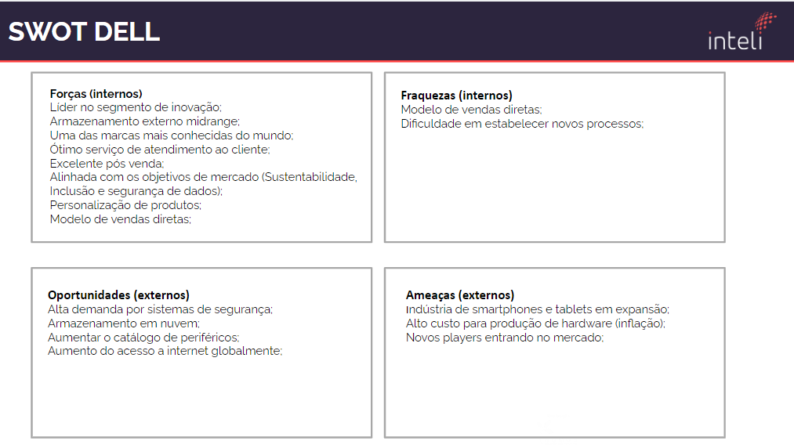

**2.1.3 Descrição da solução a ser desenvolvida**

1- Problema a ser resolvido:

Tornar a mudança do modelo de negócio entre sistema de projeto para sistema de produto de uma forma descontraída, eficaz e efetiva para os novos e antigos funcionários da Dell.

2- Quais os dados disponíveis:

Conteúdo Adalove, materiais disponibilizados pela Dell e feedbacks de funcionários da Dell (via forms).

3- Qual a solução proposta?

Um jogo educativo, divertido e simples de uma forma que o funcionário consiga aprender mais facilmente utilizando uma forma descontraída de adquirir conhecimento com o intuito de auxiliar a Dell na transição desse novo modelo. Esse jogo será exploratório, com perguntas e minigames, onde o integrante irá adquirir as competências necessárias para que o mesmo consiga passar de fase.

4- Como a solução proposta deverá ser utilizada

O jogo poderá ser utilizado tanto em um treinamento/integração de um novo integrante quanto para um aprimoramento de funcionários antigos.

5- Quais os benefícios trazidos pela solução proposta

Facilidade no aprendizado, redução de treinamentos, ganho de horas de trabalho e aprendizado através de entretenimento.

6- Qual será o critério de sucesso e qual medida será utilizada para o avaliar

O integrante só irá conseguir concluir o jogo caso ele passe por fases onde haverá tarefas que irão testar seu conhecimento sobre o assunto.

**2.1.4 Value Proposition Canvas**

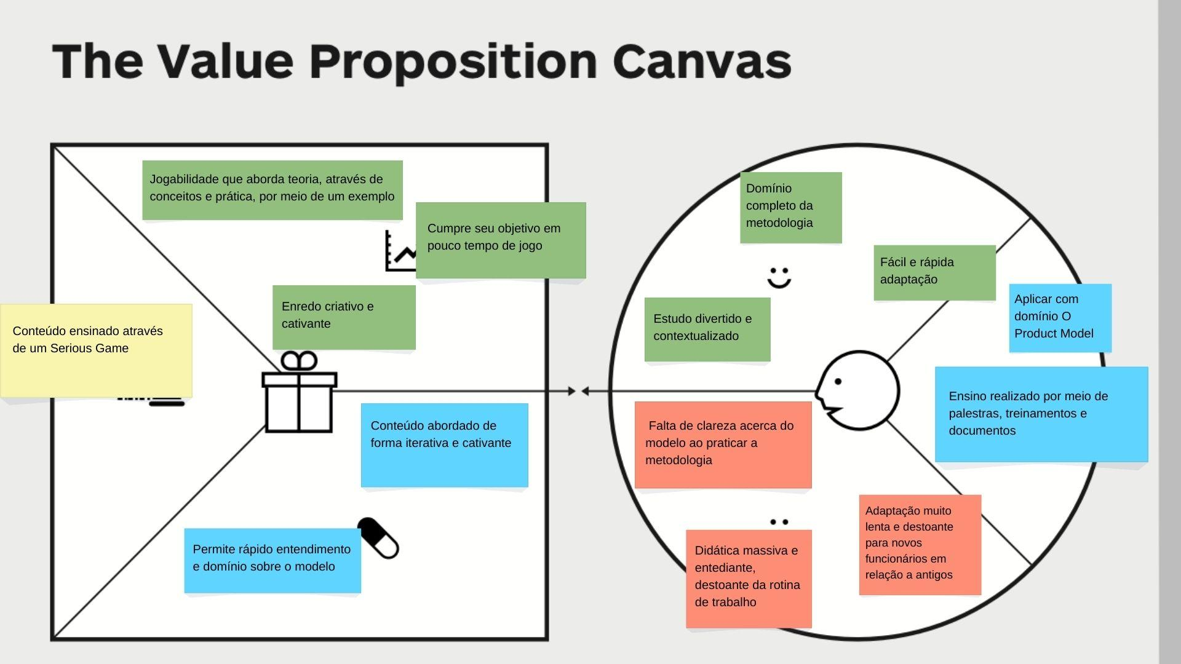

**2.1.5 Matriz de riscos**

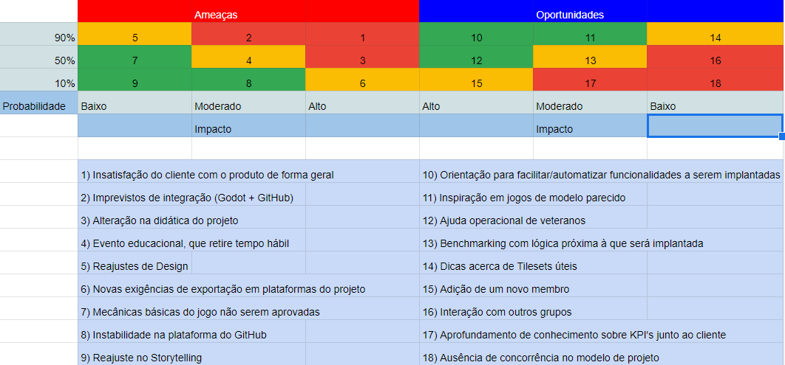

**Tabela 1 - Matriz de Risco**

* 1. **Requisitos do Documento**

Arquétipos de Personagens: São estruturas básicas que os personagens podem assumir durante as histórias. Cada um deles possui uma funcionalidade específica, mas é importante ressaltar que não necessariamente são entidades, pessoas. Podem até ser algo inanimado ou sem forma física como medo, parede, cadeira, pedra, nuvem etc.

Análise Swot: Ferramenta clássica da administração, usada para analisar de forma simples, objetiva e propositiva uma empresa ou produto. Destacando seus pontos fortes e fracos, e ameaças e fortalezas. Os pontos fortes e fracos, são pontos internos da empresa que a empresa tem capacidade de alterar (qualidade da mão de obra, expertise de mercado, saúde financeira etc). Já as ameaças e fortalezas são forças externas à empresa, que a empresa não tem controle, como por exemplo regulação, inflação e concorrência.

Value Proposition Canvas: É uma ferramenta usada para visualizar, projetar e testar como você cria valor para seu cliente, essa ferramenta é dividida em duas partes: o perfil do cliente e mapa de valor. O perfil do cliente serve para visualizar, testar e acompanhar o seu entendimento das pessoas e empresas das quais você pretende criar valor. O mapa de Valor torna explícito como seu produto e serviços aliviam as dores e criam ganhos para seus clientes, Use-o para projetar, testar e fazer interações da sua proposta.

Matriz de Riscos: A Matriz de Riscos ou Matriz de Probabilidade e Impacto é uma ferramenta de gerenciamento de riscos que permite de forma visual identificar quais são os riscos que devem receber mais atenção. Por se tratar de uma ferramenta para priorização de riscos, ela pode ser aplicada na etapa de avaliação de riscos. Dessa forma, a identificação dos riscos é uma etapa que deve ser feita antes da aplicação da ferramenta.

* 1. **Público-alvo do Documento**

|  | **Fatores Humanos** |
| --- | --- |
| Cliente (Dell) | Avaliar a sua demanda frente ao escritório de projetos e melhorar a idealização de seu produto |
| Professores (Inteli) | Melhorar o entendimento do jogo desenvolvido pelos seus alunos, além de servir como uma das avaliações para obtenção de notas dos aluno |
| Escritório de Projetos (Inteli) | Avaliar o desempenho do projeto em relação ao seu parceiro e projetos passados, de forma a melhorar os próximos projetos |

* 1. **Referências do Documento**

| **Abreviatura ref.** | **Nome da referência** | **Referência e/ou URL** |
| --- | --- | --- |
| 1. GF | Gráfico de Flow | Mihaly Csikszentmihalyi, 1990. |
| 1. ILN | Interação lúdica narrativa | Salen, Katie. 2012 Blutcher |
| 1. PK | Pokémon Emerald | The Pokemon Company, Game freak, 2004 |
| 1. HW | Hollow Knight | Team Cherry, 2017 |
| 1. CS | Castlevania | 1986 Konami. |
| 1. ZL | Zelda Links Awakening | Nintendo, Grazzo 1993. |
| 1. UD | Undertale | Tobyfox, 2015. |

1. **Visão Geral do Projeto**

* 1. **Objetivos do Jogo**

O jogo Zero to Hero, desenvolvido por alunos do Instituto de Tecnologia e Liderança, visa atender os interesses da sua empresa parceira Dell do Brasil no objetivo de capacitar e mensurar a maturidade dos funcionários quanto ao novo modelo de desenvolvimento de software, chamado 'Modelo por Produtos'. Nesse sentido, o programa tem o intuito de não só capacitar o colaborador, mas mensurar o aprendizado adquirido por ele, a fim de definir a maturidade do time como um todo. A história do jogo se passa em 2030 em um mundo apocalíptico, onde a população foi infectada por um vírus que leva as pessoas a terem um pensamento retrógrado e o jogador terá que desenvolver um antídoto para curá-los. Esse antídoto é uma mudança de mindset, se referindo a mudança cultural que a Dell deseja intensificar nos seus processos.

* 1. **Características do Jogo**

O jogo Zero to Hero se enquadra no gênero de jogo estilo RPG, que apresentará uma história original para o Worldbuilding e ambientação do jogo, onde um personagem (Dellman/protagonista) passará por uma espécie de jornada do herói para concluir sua história. Ele representa o arquétipo do Herói, que se encontra em ruínas no início da história, porém será apresentado a ele um Guru, que representa o arquétipo de Sábio.

O Gráfico de Flow será uma boa base para o jogo, que será utilizado para mapear com precisão a jornada emocional do jogador, dando assistência para o mapeamento e fluxo dos desafios.

* + 1. **Requisitos coletados na entrevista com o cliente**

Este jogo é um jogo criado para ensinar sobre o novo modelo de produtos para os usuários. Ele se enquadra no gênero de RPG e por conta de seu viés educacional, possui uma didática própria.

O jogo se passa em uma ilha voadora temática, interconectada com os levels e desafios propostos através de um sistema de portais

O jogador poderá controlar o Dellman, que é o personagem principal da história, ele é o único personagem controlável.

O objetivo do jogo é confeccionar uma cura para o neuro-vírus, e para fazer isso, ele terá de completar todos os desafios, junto ao seu Boss, e por fim, realizar um projeto que irá fazer a cura e terminar a história.

O jogo se torna único a partir do momento que aborda as competências de uma forma diferente. Um ciclo composto por: aprendizado indireto através dos minigames, e a aplicação na prática deste conhecimento logo após seu aprendizado, sendo essa aplicação feita através de uma batalha divertida que testa os conhecimentos do usuário com perguntas.

Além disso, o jogo utiliza de uma metodologia própria da Dell, sendo ela o double diamond, para estruturar a fase final. Ou seja, o jogador irá aplicar todo o seu conhecimento adquirido no final do jogo através de uma metodologia que o próprio cliente usa.

* + 1. **Persona**
* Nome: Renato Techio



* Idade: 24 anos
* Profissão: Engenheiro de Software
* Local: Porto Alegre, RS
* Características: Criativo, competitivo, analítico e visionário
* Hobbies: Filmes e Séries, Games, cultura Geek
* Nome: Jorge Abreu



* Idade: 42
* Profissão: Gerente (Product Manager)
* Local: Porto Alegre, RS
* Características: Conservador, analítico, organizado, sério, tradicional.
* Hobbies: Fazer Sudoku, ler jornal, escrever no diário, consumir mídias antigas.
* Nome: Roberto Almeida



* Idade: 40
* Profissão: Diretor (Executivo)
* Local: Porto Alegre, RS
* Características: Criativo, organizado, assertivo, líder, competente e empático.
* Hobbies: Gosta de dirigir, gamer, organizar atividades em planilhas, ler artigos e editoriais.
  + 1. **Gênero do Jogo**

RPG com elementos de puzzle. Pois este estilo de jogo, além de ser bem popular e familiarizado com o público gamer, remetem a outros jogos famosos, servindo como uma experiência nostálgica ao usuário. Este gênero de jogo também possibilita que o desenvolvedor tenha grande liberdade criativa, pois pode criar um enredo, história, worldbuilding e outras mecânicas de forma autêntica.

Além disso, também é o gênero preferido pela Dell, e pode ser utilizado de maneira que cada aspecto e funcionalidade do jogo faça referência à alguma das competências apresentadas.

* + 1. **Mecânica do jogo**

**3.2.4.1 Primeira versão do jogo com suas mecânicas**

Implementação do menu com dois botões e transição de cena.

**3.2.4.2 Mecânicas do Jogo parte 1**

Movimentação jogador: A interação do jogo se dará através do mouse e do teclado, mais especificamente das teclas: W, A, S, D, além das setas, que se movem para cima, para a esquerda, para baixo e para a direita.

Transição de cena: Ao concluir todas as tarefas e entrar em contato com a área 2D o usuário é direcionado para o próximo desafio.

Diálogo: uma caixa de texto que aparece em partes específicas do jogo para passar alguma informação. Seja um tutorial ou um conteúdo acerca das 9 dimensões

Menu: Acessar configurações específicas, tal como sair do jogo e checar comandos.

**3.2.4.3 Mecânica do Jogo Parte 2**

Pausar o jogo: Realizado pelo comando “Esc”.

Coletar itens: Ao aproximar de itens coletáveis, o conteúdo respectivo ao livro coletado aparece na tela.

**Desafios:** Em cada desafio existe uma mecânica diferente. Cada um com três fases

Desafio 1: Labirintos com campo de visão limitado e cinco livros coletáveis espalhados pelo mapa. O personagem tem que chegar até o final da fase, com todos os itens coletados, para prosseguir até o próximo nível.

Sistema de combate por turno: O jogador consegue atacar e ser atacado pelo mentor, recebendo e dando dano, sendo utilizado ao final de todo desafio. Para o jogador conseguir prosseguir, ele terá de responder as perguntas corretamente (Pokemon Emerald: Ginásios.The Pokémon Company, 2005. Jogo eletrônico).

HUD: Interface que discorre os textos teóricos após adquirir os livros. Cada livro irá dar acesso a um conteúdo específico.

Escurecimento parcial da tela: Parte da tela fica escurecida enquanto apenas uma bolha em volta do player ficará visível.

**3.2.4.4 Mecânica do Jogo parte 3**

Interação com NPC: Player se aproxima ao NPC.

Desafio 2: campos em que o chão é interativo. Quando o personagem passa por cima dos azulejos, o azulejo muda de estado. Ao deixar todos os azulejos em um estado específico, que muda de fase para fase, o próximo nível será liberado (Undertale: Papyrus Puzzle (Snowdin), Toby Fox, 2015. Jogo eletrônico).

Desafio 3: Uma estrada que possui apenas um caminho correto. Ao tentar passar pelo caminho errado, o jogador volta para o início. Para saber o caminho correto, o jogador receberá uma instrução em forma de dica.

Fala/Instruções: Falas de personagens ou caixas de instrução que mostram/explicam o funcionamento de algum jogo e dá ao jogador informações de como prosseguir.

**3.2.5 Fontes de Pesquisa / Imersão**

| **Fonte** |  |  |
| --- | --- | --- |
| 1. PK | Pokémon Emerald | The Pokemon Company, Game freak, 2004 |
| 2. HW | Hollow Knight | Team Cherry, 2017 |
| 3. CS | Castlevania | 1986 Konami. |
| 4.ZL | Zelda Links Awakening | Nintendo, Grazzo 1993.- |
| 5.EVK | Jogos Corporativos | <https://evolke.com.br/artigos-e-conteudos-educacao-corporativa/jogos-corporativos/> |
| 6.EG | Brasil possui mais de mil estúdios de games, aponta pesquisa | [https://www.theenemy.com.br/pc/brasil-possui-mais-de-mil-estudios-aponta-pesquisa#:~: texto%20mercado%20de%20 games% 20brasileiro, 1%20mil%20est%C3%BAdios%20de%20 jogos.](https://www.theenemy.com.br/pc/brasil-possui-mais-de-mil-estudios-aponta-pesquisa#:~:text=O%20mercado%20de%20games%20brasileiro,1%20mil%20est%C3%BAdios%20de%20jogos) |
| 7.IDNG | Ideias de Negócios para Produção de Games | <https://bibliotecas.sebrae.com.br/chronus/ARQUIVOS_CHRONUS/IDEIAS_DE_NEGOCIO/PDFS/381.pdf> |
| 8.PIBG | Pesquisa da INdústria Brasileira de Games | <https://www.abragames.org/pesquisa-da-industria-brasileira-de-games.html> |
| 9.GAE | O que é gamificação e como ela aumenta o engajamento | [https://posdigital.pucpr.br/blog/gamificacao-engajamento#:~:text=A%20gamifica%C3%A7%C3%A3o%20(ou%20 gamification%2C%20 em,meio%20 corporativo%20e%20do%20 design](https://posdigital.pucpr.br/blog/gamificacao-engajamento#:~:text=A%20gamifica%C3%A7%C3%A3o%20) |
| 10.ARQ. | Quais são os principais arquétipos de personagens em uma história. | <https://playreplay.com.br/sete-arquetipos-narrativas-jogos-digitais/?amp> |
| 11.SWOT | O que é a análise swot e como utilizar esta ferramenta de maneiras mais eficientes | <https://www.sebrae.com.br/Sebrae/Portal%20Sebrae/Anexos/ME_Analise-Swot.PDF> |
| 12.RISC | Matriz de Riscos (Matriz de Probabilidade e Impacto) | <https://ferramentasdaqualidade.org/matriz-de-riscos-matriz-de-probabilidade-e-impacto/> |

**3.2.6 Regras do Jogo**

* Movimentação controlada através de WASD ou setas;
* O player não consegue pular;
* O player pode usar o espaço para para pular diálogos;
* O player não pode atravessar as barreiras de limite.

Condições de vitória:

**Boss Fights:** O jogador consegue zerar a vida do oponente através do sistema de combate sem que o mesmo perca toda sua vida no processo.

**Puzzle do Labirinto**: O player conseguiu coletar todos os itens no labirinto e chegou ao final do mesmo, terminando a fase através de um portal.

**Puzzle do X,O,△:** O player deve deixar ao máximo 2 “X” e ao mínimo 7 “**△**”. Já na fase 2, ele deve deixar ao máximo 1 “X”, ao mínimo 9 “**△**” e em 1 minuto e meio. Na última fase, não pode haver “X”, pelo menos 12 “**△**”, em 2 minutos e com no máximo 50 movimentos.

**Puzzle Piso em falso**

* O player associou o conteúdo às dimensões corretas, escolhendo o caminho que leva até o final da fase.

1. **Game Design**

* 1. **História do Jogo**

Tema (*storyline*): Um neuro-vírus maligno que atormenta o mundo e seus habitantes.

Conceito: Jogo exploratório 2D em perspectiva, com quizes, puzzles e mini games.

Pano de fundo da história (*backstory*): Mundo futurista e apocalíptico.

Premissa: Ao passar por todos os desafios, o protagonista Dellman, conseguirá aperfeiçoar a cura, espalhando a mesma pela ilha e em seguida, pelo mundo todo.

Sinopse: Em 2030, a Dell se encontra em um situação extrema, seus colaboradores que tinham o conhecimento necessário para manter a empresa inovadora,competitiva e visionária foram contaminados pelo vírus “VHS”, que faz com que as pessoas sejam controladas pelo próprio vírus, criando caos no mundo todo e impedindo a Dell de usar a tecnologia para impulsionar o progresso humano. Porém, eles podem ser salvos com um antídoto.

Estrutura narrativa escolhida: Narrativa linear, que se baseia na Jornada do Herói. O jogo começa com o chamado ao dever, com o Dellman sendo convocado para produzir a cura, e progride com o herói sendo instruído pelo Guru, que o guia até os desafios para aprender as 9 dimensões.   
Os desafios seguem uma ordem pré-definida, não sendo possível acessar os outros sem completar o anterior.

Nos desafios, Dellman conhece e confronta os mentores no final, que validam o conhecimento adquirido. Ao final, o personagem consegue aperfeiçoar a cura e trazê-la ao mundo todo.

Elementos do roteiro para a estrutura narrativa escolhida (animação, diálogos, foreshadowing, inciting incident, etc).

Níveis de interatividade do jogo: Portas levarão o player para dentro de um edifício ou para uma outra sala.

Em cada mini-game, as interações são feitas pela própria movimentação.

No primeiro minigame, o usuário pode interagir com os colecionáveis disponíveis no labirinto, ao encostar nos mesmos, o que lhe dará acesso a um arquivo.

No segundo minigame, o usuário pode interagir com o chão ao passar por cima dele, o que irá mudar o símbolo permitindo o mesmo a passar de fase.

No terceiro minigame, ele também irá interagir com o chão, onde ao passar por cima do espaço designado, ele receberá uma informação para continuar pelo caminho correto, caso ele vá no caminho errado, o código irá mandar o player para o início da fase.

Em todas as boss fights, o player pode interagir com o Chefe atacando o mesmo. Ele fará isso ao clicar nas opções de resposta com o mouse, dando dano no chefão dependendo da resposta escolhida.

* 1. **Fluxo do Jogo e Níveis**

O jogo inicia com uma contextualização através de diálogos com NPC’s, mentores e Guru. Em seguida, o player já começa sua jornada em busca de desenvolver a cura, usando seus MVP’s para curar os mentores, a cada cura, percebe-se um nível de dificuldade crescente, pois é apresentado a ele o primeiro desafio, que aborda as dimensões: Vision, Roadmap, Backlog, Data Driven e Stakeholders.  
Os desafios sempre apresentarão essa disposição de tarefas. Primeiramente, o player passa por desafios, geralmente em forma de minigames, em segundo lugar, ao jogador é apresentado algum conteúdo teórico dependendo da dimensão abordada e por fim, ele enfrenta o mentor do desafio em questão em forma de uma boss fight para ter acesso a próxima etapa, com cada mentor sendo customizado para o desafio em questão.

Após derrotar todos os mentores, a história do jogo chega ao fim, com o Dellman conseguindo aprimorar a cura para eficácia máxima, resultando na ilha Dell sendo curada junto ao mundo.

O Fluxo do jogo será baseado em narrativa e ações, pois é um método que se enquadra muito bem com o gênero de RPG já que aproveita todos os recursos da história desenvolvida e dá ao jogador a sensação de estar fazendo parte de uma jornada heróica. Em média, prevemos que a experiência seja concluída em 30 minutos.

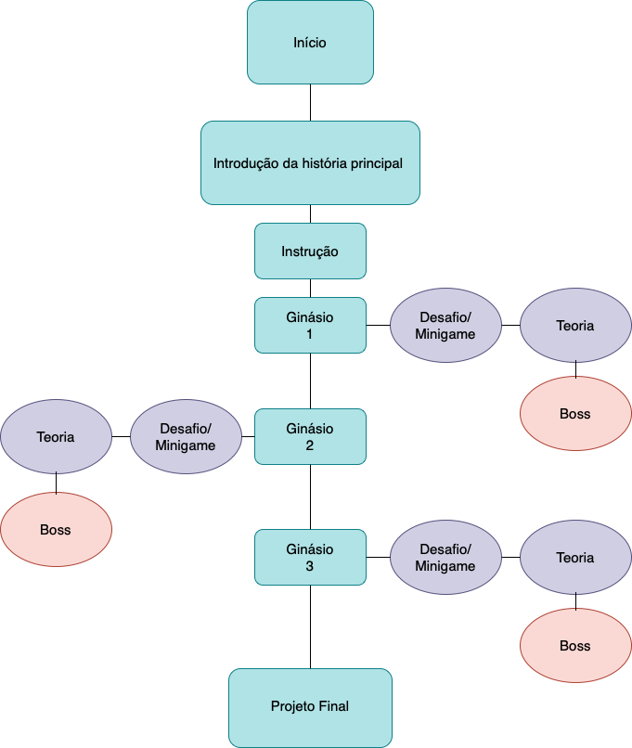

**Fluxograma 1 - Fluxo Narrativo do Jogo**

* 1. **O Mundo do Jogo**

**4.3.1. Locações Principais e Mapa**

O lobby principal é a ilha voadora da Dell, composta por uma cidade com diversos prédios, casas e ruas arborizadas.

Os desafios são grandes construções que serão ambientadas para refletirem melhor as dimensões atribuídas aos mesmos.

Já o prédio da Dell serão várias salas, ambientadas para refletirem um escritório, separadas por um sistema de elevador onde poderemos implementar novos desafios futuros em uma nova versão do jogo (até o momento o mesmo contém a cena de créditos do nosso jogo).

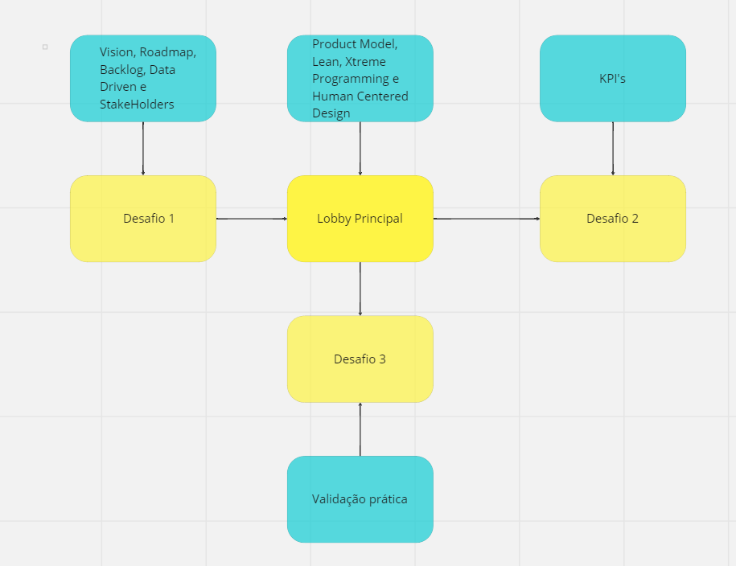

**Fluxograma 2 - Conteúdos trabalhados em cada parte do Jogo**

* + 1. **Navegação pelo Mundo**

A navegação será baseada na movimentação do personagem em si, onde o mesmo é capaz de explorar todo o mapa e interagir com as construções e desafios.

* + 1. **Escala**

**Aspect ratio:** 16:9

* Lobby: Estruturas feitas em 32x32 Pixels
* Personagem: Feito em 16x16 Pixels

* + 1. **Ambientação**

A ambientação do jogo é estática: o período em que a história se passa é de dia e no verão. Como o jogo se situa em uma ilha voadora, a vegetação consiste em poucas árvores e arbustos espalhados pela cidade (como a cidade é tecnológica, a vegetação é mais escassa).

* + 1. **Tempo**

Não haverá limite de tempo na maior parte do jogo. O tempo será mais utilizado como uma forma de dar continuidade à narrativa apresentada, dando continuidade aos novos desafios que serão apresentados.

O ritmo do jogo será mais padronizado, já que todos os desafios seguem o mesmo ciclo e posicionamento de challenges.

O desafio começa com um puzzle, tendo um ritmo mais lento já que o usuário tem que resolver um enigma, e logo em seguida, na boss fight, esse ritmo é acelerado já que é uma luta via perguntas para causar dano (cura do personagem). Esse ciclo é repetido mais duas vezes.

* 1. **Base de Dados**
     1. **Inventário**

O projeto não contempla este item..

* + 1. **Bestiário (*opcional)***

O projeto não contempla este item.

* + 1. **Balanceamento de Recursos (*opcional*)**

O projeto não contempla este item.

1. **Level Design**

* 1. **Fase Labirinto**

O jogador é colocado em um labirinto escuro, onde ele realiza a coleta de cinco livros ao longo do caminho que irão lhe fornecer as informações necessárias para aprimorar seu conhecimento sobre alguns pontos da nova metodologia, ao mesmo tempo que procura a saída para o tal labirinto. Após achar a saída do primeiro, ele terá de percorrer por mais dois labirintos até que complete o desafio inteiro.

* + 1. **Visão Geral (opcional)**

O projeto não contempla este item.

* + 1. **Layout Área (opcional)**

O projeto não contempla este item.

* + - 1. **Connections (opcional)**

O projeto não contempla este item.

* + - 1. **Layout Effects (opcional)**

O projeto não contempla este item.

* + - 1. **Quests e Puzzles (opcional)**

O projeto não contempla este item.

* + 1. **Balanceamento de Recursos (opcional)**

O projeto não contempla este item.

* + 1. **Easter Eggs**

O projeto não contempla este item.

1. **Personagens**

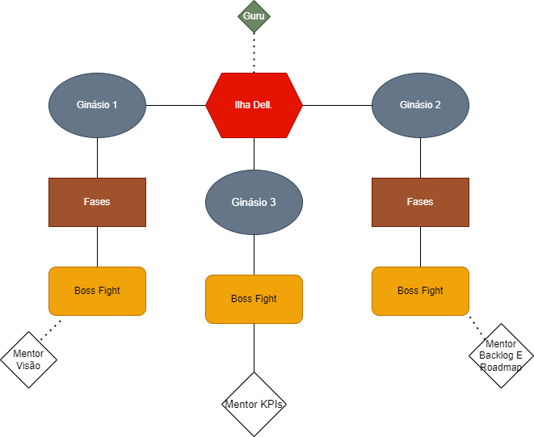

**Fluxograma 3 - Didática do Jogo de acordo com a Fase**

* 1. **Personagem controláveis**
     1. **Dellman**

Figura 01: Dellman



Fonte: Elaboração própria

Dellman é o mais novo funcionário da Dell, que teve a sorte de não ser afetado pelo vírus que atormenta a ilha. Depois de observar todo o caos que se instalou no mundo, Dellman se sente comovido a trabalhar para criar uma cura que possa salvar todos os habitantes da ilha e posteriormente, o mundo. Ele passará por diversos desafios para aprender sobre as nove competências, que darão a ele conhecimento para finalmente produzir a cura.

* 1. **Common Non-Playable Characters (NPC)**

O projeto não contempla este item.

* 1. **Special Non-Playable Characters (NPC)**

**6.3.1 Guru:**

O guru é um personagem amistoso, que tem o desejo de ajudar e guiar o Dellman em sua jornada. Ele não possui pontos de vida, pois aparece apenas como um orientador, com balões de falas específicas atribuídas a ele. Este personagem, na história, é um sábio que detém o conhecimento de todas as dimensões e não foi infectado pelo vírus.

Apresenta comportamento estático

**6.3.2 Mentor de visão**

Um personagem que apresenta comportamento agressivo perante o jogador, iniciando um combate, com o objetivo de derrotar o Dellman, ao mesmo tempo que tem o desejo de testar se o jogador realmente enraizou os conhecimentos acerca da disciplina abordada.

Apresenta comportamento estático.

**6.3.3 Mentor de Backlog / Roadmap**

Este personagem também apresenta comportamento agressivo, e executa exatamente a mesma função que o último mentor, apenas trocando as disciplinas abordadas.

Apresenta comportamento estático.

**6.3.4 Mentor de KPI’s:**

Executa a mesma função que o anterior, porém testa o conhecimento adquirido acerca de KPI’s.

Todos os mentores, na história, foram parcialmente afetados pelo vírus, apresentando comportamento esporádico e fora de si. Eles possuem vida limitada e têm a habilidade de atacar, dando dano ao jogador caso o mesmo erre a pergunta.

**7. Casos teste**

**7.1 Padrões de Qualidade de software / jogo**

| **Características** | **Subcaracterísticas** | **Descrição** |
| --- | --- | --- |
| Funcionalidade  O jogo executa, sem qualquer erro, as funções de programação que permitem a interação do personagem com o jogo. Sendo elas:  -Movimentação,  -Inventário, -Interação com objetos específicos, -Mudança de fase,  -Escolha de respostas,  -Coleta de itens, -Mudança de símbolo,  -Escurecimento da tela,  -Barreiras de limite  -Combate,  -Amostragem do conteúdo,  -Diálogo,  -NPCs.  Acarretando na aprendizagem das 9 dimensões a serem ensinadas, como previsto pelo cliente previamente | Adequação | -Movimentação: Pelo eixo horizontal através das teclas A e D. Movimentação pelo eixo vertical através das teclas W e S. |
| Interação e NPCs: Interação com objetos e NPCs através de áreas do mapa |
| Mudança de Fase: Transição de Cena ao finalizar alguma etapa ou ao encostar em alguma área específica da fase |
| Coleta de itens, Inventário e amostragem de conteúdo: Coleta de símbolos dentro das fases ao encostar nos mesmos e mostrar os itens coletados no inventário. |
| Escolhas de respostas: Seleção de opções através do mouse. |
| Escurecimento da tela: O campo de visão do personagem fica parcialmente escuro, com uma bolha de luz englobando parte da terra. |
| Barreiras de limite: Partes do mapa com colisão que impedem a passagem do personagem. |
| Combate: Sistema de perguntas e respostas por turno. A cada resposta, uma quantidade de dano é dada ao oponente, que em seguida, ataca o player com uma pergunta, dando dano (Tirando vida do usuário) |
| Diálogo: Aparecimento de uma caixa que mostra textos pré definidos em partes específicas do jogo. |
| Acurácia | O jogo não apresenta funcionalidades que possuem acurácia. |
| Conformidade | Movimentação: Executa completamente. Os botões descritos para a movimentação movem de acordo com o previsto. |
| Interação e NPCs: Executa completamente. Os objetos respondem ao entrar em suas respectivas áreas. |
|  | Mudança de fase: Executa completamente. A mudança de fase ao interagir com o espaço específico, levando em consideração as chaves coletadas, que proibem a passagem do player até que fossem coletadas |
| **Características** | **Subcaracterísticas** | **Descrição** |
| Funcionalidade | Conformidade | Coleta de itens, Inventário e amostragem de conteúdo: Executa completamente. Os itens somem quando o personagem chega perto e aparecem no inventário. |
| Escolha de respostas: Executa completamente. Ao clicar na opção desejada, a caixa some e a ação prossegue. |
| Escurecimento da tela: Executa completamente. A tela fica escurecida ao entrar na fase. |
| Funcionalidade | Conformidade | Barreiras de limite: Executa completamente. Não encontrou-se bugs nos testes finais.. |
| Combate: Executa completamente. O inimigo ataca após o player e todas as ações são registradas. |
| Diálogo: Executa completamente. A caixa de texto aparece nos momentos necessários e se encerra após a leitura |
| Confiabilidade   O jogo se mantém sem queda de FPS ou de performance após meia hora rodando. | Maturidade | Nível de maturidade avançado, sendo o produto testado diversas vezes, não havendo documentada presença de bugs.. |
| Tolerância a falhas | Tolerância a falhas completa, pois não há bugs documentados que façam com que o programa se feche ou impeçam a continuidade do jogo.. |
| Recuperabilidade | Não é recuperável pois caso o jogo feche, a fase volta ao início. |

| **Características** | **Subcaracterísticas** | **Descrição** |
| --- | --- | --- |
| Usabilidade  O jogo tem um controle fácil e simples, necessitando apenas de mouse e poucas teclas. Exemplo: WASD  Um tutorial é passado para ensinar os comandos básicos do jogo, e os diálogos irão contextualizar o player bem. | Inteligibilidade | É totalmente legível, pois a parte didática está completa, Esses recursos incluem: conteúdos dos livros coletáveis, mecânica do Desafio 2 e implementação das perguntas nas boss fights''. Biblioteca funcional |
| Apreensibilidade | O jogo é fácil de aprender pois existe uma tela de comandos no próprio jogo. Todos os testes tiveram êxito em relação aos comandos básico do jogo |
| Operacionalidade | Possui boa operacionalidade, pois os testes realizados mostram que os jogadores conseguiram entender bem como usar os botões de movimentação e como acessar outras áreas do mapa. |
| Eficiência  Jogo eficiente pois é curto que pode ser feito utilizando Engines e assets gratuitos, reduzindo exponencialmente seu custo. Porém, ainda demandará uma quantidade significativa de tempo. | Comportamento em relação ao tempo | O jogo não tem desempenho degradado com o passar do tempo. Ou seja, seu FPS não cai, e ele não trava. |
| Comportamento em relação aos recursos | O jogo possui pouco peso em termos de processamento computacional. |
| Manutenibilidade   Facilmente alterável pois o código é bem comentado, explicando as funções utilizadas, dando suporte para qualquer um que pretende alterar o script. | Analisabilidade | O código é facilmente compreendido pois vem modulado, com variáveis bem definidas e organizadas. Código refatorado. |
| Modificabilidade | O código é bem comentado, permitindo que o entendimento do script seja feito, possibilitando modificação, principalmente pela modularização do código. As variáveis serão todas feitas em camelcase, com o código completamente em portugues e as funções vindo em primeiro lugar. |
| Estabilidade | O jogo tende a dar erros caso algo seja alterado, pois boa parte do código é interdependente de outros scripts. |
| Testabilidade | O jogo é facilmente testável pois existem comandos que podem ser rodados no Godot que mostram o desempenho da função selecionada. |
| Portabilidade   Basta portar os principais controles associados às mecânicas do jogo. | Adaptabilidade | O godot tem a capacidade de funcionar em formatos de desktop |
| Capacidade para ser instalado | O jogo é fácil de ser jogado devido ao Godot apenas iniciar, não precisando de instalação. É iniciado via browser através do link disponibilizado. |
| Capacidade para substituir | O game não é substituível pois precisaria refazer o jogo completamente em outra Engine |
| Conformidade | Ambos estão conforme as convenções de Desktop |

**7.2 Relatório de resultados do playtest**

Testes V1. Realizados na semana 4

1 Guilherme, 2 Raab, 3 Gallo, 4 Mariana, 5 Victor e 6 Fabi.

**Pontos positivos (observados nos testes em geral):**

* Velocidade do personagem adequada e fluída;
* Cenário bem estruturado e ambientalizado;
* Estética agradável;

**Pontos de melhoria (observados nos testes em geral):**

Mecânica / física do jogo -> Bugs principalmente quanto às camadas do Tilemap, erro específico em uma árvore e um prédio, onde o personagem se prende e não consegue sair, fora a sobreposição de imagens, que o player deveria passar ‘’por trás’’;

Tamanho do personagem fora de escala com o mapa;

Falta de instrução sobre os comandos;

Estruturamento do mapa;

**Sumário:**

Todos os usuários numerados de 1 a 4 eram alunos do inteli, jogavam em um laptop dentro da faculdade. Todos tinham entre 18 e 20 anos, enquanto os números 5 e 6 eram professores do inteli. Todos conseguiram começar, entender e controlar o jogo.

Todos apontaram a existência de bugs no mapa acerca de colisão e sobreposição de imagens, sendo o ponto principal a ser melhorado depois desses testes.

Os prédios amarelos sobrepõem o personagem, além disso, uma das árvores do cenário, ao ser interagida, prendia o personagem dentro de sua collision box.

Alguns apontaram a falta de um tutorial que introduz os comandos utilizados no jogo.

Um dos testers (Guilherme) relatou que o personagem era muito pequeno para o mapa.

**Testes V2. Realizados na semana 7 e 8**

**1 Victor, 2 Yago, 3 José, 4 Luiz Granville, 5 Thomaz Klifson, 6 Emely Tavares, 7 Guilherme Jesus, 8 Marcelo Saadi, 9 Marcelo Maia, 10 Arthur Tsukamoto Oliveira, 11 Eduarda Gonzaga de Oliveira, 12 Marcos Vinicyus Rosa Teixeira**

**Nome: Tester 1, Victor.**

**Ocupação: Professor do inteli.**

**Registro Geral:**

| **Local** | **Duração do teste** | **Dispositivo Utilizado** |
| --- | --- | --- |
| Inteli | 30 minutos | Laptop |

| **Experiência do jogador** |
| --- |
| Conseguiu começar o jogo, entendeu as mecânicas impostas e aprendeu como jogar com sucesso. O jogador não teve dificuldade em entender as regras, apresentando facilidade em interagir com o jogo.  Este usuário conseguiu progredir nos desafios, passando todas as fases, conseguindo completar os níveis com uma certa rapidez, sem muita dificuldade.  Usuário relatou apenas uma fase desafiadora (piso em falso). |

| **Falhas/Pontos negativos** | **Melhorias sugeridas** |
| --- | --- |
| * O primeiro desafio, do labirinto, é muito extenso e não apresenta conteúdo suficiente relacionado ao Product Model; * A caixa de texto que aparece na fase ao finalizar o level não pode sobrepor o personagem; * O mapa é muito extenso porém não apresenta nenhum incentivo para ser explorado; | * Integrar mais didática aos desafios, principalmente conteúdo teórico; * Enriquecer o lobby principal, ou aumentar a velocidade do personagem; * Refazer o desafio do piso em falso; |

**Nome: Tester 2, Yago.**

**Ocupação: Aluno do inteli.**

**Registro Geral:**

| **Local** | **Duração do teste** | **Dispositivo Utilizado** |
| --- | --- | --- |
| Inteli | 10 minutos | Laptop |

| **Experiência do jogador** |
| --- |
| Conseguiu começar o jogo, entendeu as mecânicas impostas e aprendeu como jogar com sucesso e não teve dificuldade em entender as regras do jogo.  Yago teve dificuldade em localizar os desafios, qual desafio representa qual dimensão, além de não conseguir completar a fase que jogou.  Yago também ficou perdido no mapa, pois não havia instrução do que fazer. |

| **Falhas/Pontos negativos** | **Melhorias sugeridas** |
| --- | --- |
| * O desafio do piso em falso é muito difícil para este jogador; * Jogador se sente perdido no ínicio do jogo, pois não há instrução; * Didática incompleta. Não há conteúdo teórico suficiente; * Falta de instrução/diálogo; | * Facilitar a fase do piso em falso, seja por um sistema de dicas ou algo parecido; * Implementação de balões de fala/caixas de instrução para que o jogador fique contextualizado com as tarefas a serem completadas; * Adicionar tradução para português; |

**Nome: Tester 3, José.**

**Ocupação: Aluno do inteli.**

**Registro Geral:**

| **Local** | **Duração do teste** | **Dispositivo Utilizado** |
| --- | --- | --- |
| Inteli | 15 minutos | Laptop |

| **Experiência do jogador** |
| --- |
| Conseguiu começar o jogo, entendeu as mecânicas impostas e aprendeu como jogar com sucesso e não teve dificuldade em entender as regras do jogo.  José se divertiu nas fases que completou. Teve um nível de dificuldade moderado e gostou das fases que finalizou.  José ficou um pouco perdido no início do jogo, não sabendo para onde ir quando apareceu no lobby.  Finalizou o jogo no tempo estimado. |

| **Falhas/Pontos negativos** | **Melhorias sugeridas** |
| --- | --- |
| * As estrelas coletadas voltam a aparecer quando o jogador erra o piso na fase Piso em falso; * Falta de instrução para saber onde prosseguir; * Falta de interação com NPCs; | * Corrigir o bug das estrelas; * Adicionar conteúdo POMA aos livros coletáveis; * Adicionar mais conteúdo relacionado ao POMA seja por meio de balões ou por meio das estrelas; |

**Nome: Tester 4, Luiz Granville.**

**Ocupação: Aluno do inteli.**

**Registro Geral:**

| **Local** | **Duração do teste** | **Dispositivo Utilizado** |
| --- | --- | --- |
| Inteli | 20 minutos | Laptop |

| **Experiência do jogador** |
| --- |
| Conseguiu começar o jogo, entendeu as mecânicas impostas e aprendeu como jogar com sucesso e não teve dificuldade em entender as regras do jogo.  Luiz não entendeu muito bem a dinâmica do labirinto e o objetivo do desafio, em geral sentiu que faltou instrução de mentores desde o início do jogo, se sentido perdido e sem propósito durante o jogo.  Finalizou o jogo no tempo estimado. |

| **Falhas/Pontos negativos** | **Melhorias sugeridas** |
| --- | --- |
| * Som em loop no desafio 2; * Estrela sem objetivo no desafio 3; * Problema com animação que o jogador para e a animação continua durante um curto período; * Falta de instrução e explicação dos objetivos; | * Reparar o bug do som no desafio 2; * Colocar mais explicações e mentores desde o início do jogo para guiar melhor o jogador durante o jogo; * Corrigir problema com animação; |

**Nome: Tester 5, Thomaz Klifson.**

**Ocupação: Aluno do inteli.**

**Registro Geral:**

| **Local** | **Duração do teste** | **Dispositivo Utilizado** |
| --- | --- | --- |
| Inteli | 15 minutos | Laptop |

| **Experiência do jogador** |
| --- |
| Conseguiu começar o jogo, entendeu as mecânicas impostas e aprendeu como jogar com sucesso e não teve dificuldade em entender as regras do jogo.  O usuário teve dificuldade em entender o contexto apresentado pelo fato de o conteúdo estar em inglês. Ele não conseguiu entender muito bem para onde ir no lobby, a dinâmica do labirinto foi entendida, porém não foi possível entender os desafios 2 e 3, em geral sentiu que faltou instrução de mentores desde o início do jogo, se sentido perdido e sem objetivo durante o jogo.  Não foi capaz de finalizar o jogo, devido à falta de instruções. |

| **Falhas/Pontos negativos** | **Melhorias sugeridas** |
| --- | --- |
| * Falta de instrução e explicações dos objetivos; * Jogo em inglês; * Mapa muito grande para o personagem; | * Colocar o conteúdo em portugês; * Colocar mais explicação e mentores desde o início do jogo para guiar melhor o jogador; * Aumentar a velocidade de movimentação do personagem; |

**Nome: Tester 6, Emely Tavares.**

**Ocupação: Aluna do inteli.**

**Registro Geral:**

| **Local** | **Duração do teste** | **Dispositivo Utilizado** |
| --- | --- | --- |
| Inteli | 15 minutos | Laptop |

| **Experiência do jogador** |
| --- |
| Conseguiu começar o jogo, entendeu as mecânicas impostas e aprendeu como jogar com sucesso e não teve dificuldade em entender as regras do jogo.  Emely foi capaz de encontrar o primeiro desafio e após muito tempo, foi capaz de terminá-lo. No desafio 3, não conseguiu terminar.  Não foi capaz de finalizar o jogo, devido à falta de instruções. |

| **Falhas/Pontos negativos** | **Melhorias sugeridas** |
| --- | --- |
| * Som em loop no desafio 2; * Estrela sem objetivo no desafio 3; * Problema com animação que o jogador para e a animação continua durante um curto período; * Falta de instrução e explicação dos objetivos; | * Reparar o bug do som no desafio 2; * Colocar mais explicação e mentores desde o início do jogo para guiar melhor o jogador; * Corrigir problema com animação; |

**Nome: Tester 7, Guilherme Jesus.**

**Ocupação: Aluno do inteli.**

**Registro Geral:**

| **Local** | **Duração do teste** | **Dispositivo Utilizado** |
| --- | --- | --- |
| Inteli | 15 minutos | Laptop |

| **Experiência do jogador** |
| --- |
| Conseguiu começar o jogo, entendeu as mecânicas impostas e aprendeu como jogar com sucesso e não teve dificuldade em entender as regras do jogo.  Guilherme encontrou certa dificuldade para identificar os desafios. Não terminou a primeira fase do Desafio 1. Utilizou muito do tempo buscando entender possíveis interações nas telas de Car Wash e Biblioteca, sem sucesso.  Não foi capaz de finalizar o jogo, devido à falta de instruções. |

| **Falhas/Pontos negativos** | **Melhorias sugeridas** |
| --- | --- |
| * Dificuldade de se locomover com velocidade adequada ao tamanho do mapa; * Desafio 1 massivo e entediante, principalmente a partir da segunda fase; * Falta de instrução e explicação dos objetivos; | * Aumentar a velocidade de locomoção do personagem; * Diminuir a quantidade de obstáculos nos labirintos; * Apresentar mais instruções para o jogador; |

**Nome: Tester 8, Marcelo Saadi.**

**Ocupação: Aluno do inteli.**

**Registro Geral:**

| **Local** | **Duração do teste** | **Dispositivo Utilizado** |
| --- | --- | --- |
| Inteli | 15 minutos | Laptop |

| **Experiência do jogador** |
| --- |
| Conseguiu começar o jogo, entendeu como o player se locomovia, mas não sabia para onde deveria levar o player e não aprendeu nenhum conteúdo sobre o modelo de produtos.  Saad conseguiu terminar o desafio 1, não soube passar o desafio 2 sem as instruções e achou muito difícil passar o desafio 3, sendo necessário instruções para finalizar. |

| **Falhas/Pontos negativos** | **Melhorias sugeridas** |
| --- | --- |
| * Dificuldade de se locomover com velocidade adequada ao tamanho do mapa; * Desafio 1 massivo e entediante, principalmente a partir da segunda fase; * Falta de instrução e explicação dos objetivos; * Jogador passou de fase no desafio 2 sem atingir as metas; | * Aumentar a velocidade de locomoção do personagem; * Diminuir a quantidade de obstáculos nos labirintos; * Apresentar mais instruções para o jogador; * Inserir botão de “back” em vez de “quit” dentro das instruções; |

**Nome: Tester 9, Marcelo Maia.**

**Ocupação: Aluno do inteli.**

**Registro Geral:**

| **Local** | **Duração do teste** | **Dispositivo Utilizado** |
| --- | --- | --- |
| Inteli | 15 minutos | Laptop |

| **Experiência do jogador** |
| --- |
| Maia conseguiu encontrar os desafios apenas com instruções por fora. No entanto, conseguiu terminar os desafios 1 e 2. Maia gostou muito do desafio 2 devido a necessidade de lógica para ser realizado.  Achou bug na parte inferior direita do mapa do Lobby, nas construções e sentiu falta do conteúdo teórico. |

| **Falhas/Pontos negativos** | **Melhorias sugeridas** |
| --- | --- |
| * Falta de instrução de onde ir ou o que ter que fazer; * Bug nas construções do lobby; * Falta do conteúdo no geral; | * Adicionar uma dinâmica para o desafio de piso em falso não ser totalmente aleatório; * Arrumar o collision shape para não ter bug na construção; * Adicionar instruções guiando o personagem; |

**Nome: Tester 10, Arthur Tsukamoto Oliveira**

**Ocupação: Aluno do inteli.**

**Registro Geral:**

| **Local** | **Duração do teste** | **Dispositivo Utilizado** |
| --- | --- | --- |
| Inteli | 15 minutos | Laptop |

| **Experiência do jogador** |
| --- |
| Ao começar o jogo entendeu como o player se locomovia, conseguiu interagir com algumas áreas do mapa devido explorá-lo, mas não sabia como realizar as primeiras tarefas, não aprendeu nenhum conteúdo sobre o modelo de produtos.  Arthur sentiu muita dificuldade para finalizar o primeiro desafio ao ponto de precisar reiniciar o jogo para explorar novas áreas. |

| **Falhas/Pontos negativos** | **Melhorias sugeridas** |
| --- | --- |
| * Dificuldade de se locomover com velocidade adequada durante o mapa principal; * Desafio 1 muito complexo e difícil de avançar até as próximas fases; * Falta de instrução no modo geral; | * Inserir um botão que possibilitasse o personagem de correr; * Aumentar o range de visão do personagem, facilitando o caminho até a próxima fase; * Acrescentar instruções e direcionamentos ao usuário sobre o que fazer e como fazer; |

**Nome: Tester 11, Eduarda Gonzaga de Oliveira**

**Ocupação: Aluna do inteli.**

**Registro Geral:**

| **Local** | **Duração do teste** | **Dispositivo Utilizado** |
| --- | --- | --- |
| Inteli | 15 minutos | Laptop |

| **Experiência do jogador** |
| --- |
| Ao começar o jogo entendeu como o player se locomovia, conseguiu interagir com algumas áreas do mapa devido explorá-lo, mas não sabia como realizar as primeiras tarefas, demorou muito para encontrar a primeira fase do jogo e não aprendeu nenhum conteúdo sobre o modelo de produtos.  Eduarda não conseguiu completar nem uma das fases do desafio 3 por demorar a entender como a dinâmica do jogo funcionava e mesmo após entendê-la, achou bem complexa. |

| **Falhas/Pontos negativos** | **Melhorias sugeridas** |
| --- | --- |
| * Dificuldade de entender a dinâmica do desafio 3; * Sem direcionamento ao iniciar o jogo; * Nível de dificuldade dos mini games muito complexo; * Falta de instrução no modo geral; | * Dar informações de como o mini game funciona (O que fazer e o porquê fazer); * Acrescentar instruções e direcionamentos ao usuário sobre o que fazer e como fazer; * Diminuir a dificuldade dos desafio, facilitando o entendimento e a jogabilidade; |

**Nome: Tester 12, Marcos Vinicyus Rosa Teixeira**

**Ocupação: Aluno do inteli.**

**Registro Geral:**

| **Local** | **Duração do teste** | **Dispositivo Utilizado** |
| --- | --- | --- |
| Inteli | 15 minutos | Laptop |

| **Experiência do jogador** |
| --- |
| Ao começar o jogo entendeu como o player se locomovia, conseguiu interagir com algumas áreas do mapa, devido explorá-lo, encontrou facilmente um dos desafios e não aprendeu nenhum conteúdo sobre o modelo de produtos.  Marcos conseguiu com facilidade concluir todo o desafio 3 mesmo não possuindo instruções. |

| **Falhas/Pontos negativos** | **Melhorias sugeridas** |
| --- | --- |
| * Jogo não estar intuitivo desde o começo, deixando a jogabilidade por conta do usuário explorar o mapa; * Estrelas a serem coletadas não estarem posicionada nos locais corretos, dificultando um pouco o entendimento da dinâmica do mini game; | * Inserir orientações para deixar o jogo mais fluido e com contexto; * Corrigir os bugs do posicionamento das estrelas no desafio 3; |

**Nome: Tester 13, Fábio.**

**Ocupação: Aluno do inteli.**

**Registro Geral:**

| **Local** | **Duração do teste** | **Dispositivo Utilizado** |
| --- | --- | --- |
| Inteli | 15 minutos | Laptop |

| **Experiência do jogador** |
| --- |
| Não soube o que fazer sem as instruções, ficou andando pelo mapa vagamente até alguém o aconselhar. Nesse contexto, achou bug relacionado a poder sair do mapa no Lobby.  Quando auxiliado para o Desafio 01, achou muito complexo, pensando que havia bugado quando foi para a fase 2, por ter o mesmo design de labirinto. Fábio não conseguiu finalizar a tempo. |

| **Falhas/Pontos negativos** | **Melhorias sugeridas** |
| --- | --- |
| * Falta de instruções sobre onde ter que ir; * Bug de poder sair do Lobby; * Desafio 1 muito complexo e difícil; | * Colocar instruções; * Arrumar o *collision shape* do Lobby; * Melhorar a dinâmica do Desafio 1; |

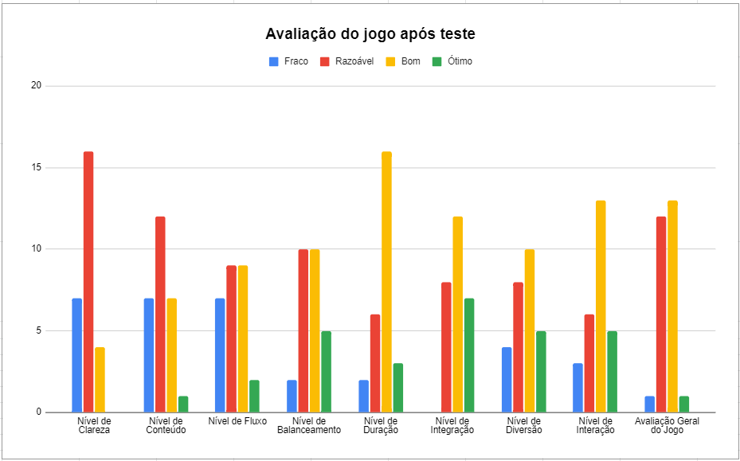

**Gráfico 1: Avaliação feita pelos usuários após o teste**

**7.3 Teste e deploy final**

No dia 03 de outubro de 2022 realizamos, no Inteli (Instituto de tecnologia e liderança), quatro testes com alguns funcionários compatíveis com as nossas personas e outros testes com alunos do primeiro semestre e da escola objetivo, a fim de entendermos quais deveriam ser os últimos ajustes a serem melhorados em nosso projeto e se estávamos em linha com o nosso objetivo. Para isso, deixamos nosso jogo disponível em cinco computadores na sala de aula e não fornecemos qualquer instrução, viabilizando que feedbacks fossem dados em tempo real e, com isso, possibilitar enxergarmos os principais pontos a serem melhorados, como:

* Usuários recebiam as instruções antes de coletar os livros por erro no collision shape;
* Usuários não compreendiam qual casa estava o primeiro desafio;
* Usuários estavam assimilando a palavra ‘ginásio’ a um estádio de futebol ou academia;
* Usuários não entendiam que os livros eram pra ser coletados;
* Usuários relataram que a biblioteca não parecia uma biblioteca;
* Pause não estava funcionando da forma correta;

Além disso, disponibilizamos um formulário onde os usuários podiam dar suas opiniões a respeito de diversos pontos do jogo e sugerirem novas ideias, onde tivemos excelentes feedbacks a respeito de como a didática foi implementada, designs surpreendentes e ótima dinâmica de jogo.

Tudo isso nos trouxe muitas informações e um melhor entendimento sobre quais decisões precisaríamos tomar para que o usuário possa ter uma excelente experiência e alcançar o objetivo de aprender a metodologia da forma mais dinâmica e interativa possível.

**8. Bibliografias**

**8.1 Conteúdo GDD**

FERRAMENTA utilizada para base da documentação. 2022. Disponível em:

https://soundimage.org/attribution-info/.

Acesso em: 15/08/2022.

FERRAMENTA utilizada para base da documentação. 2022. Disponível em: https://www.theenemy.com.br/pc/brasil-possui-mais-de-mil-estudios-aponta-pesquisa#:~:%20texto%20mercado%20de%20%20games%%2020brasileiro,%201%20mil%20est%C3%BAdios%20de%20%20jogos.

Acesso em: 15/08/2022.

FERRAMENTA utilizada para base da documentação. 2022. Disponível em: https://evolke.com.br/artigos-e-conteudos-educacao-corporativa/jogos-corporativos/.

Acesso em: 15/08/2022.

FERRAMENTA utilizada para base da documentação. 2022. Disponível em: https://bibliotecas.sebrae.com.br/chronus/ARQUIVOS_CHRONUS/IDEIAS_DE_NEGOCIO/PDFS/381.pdf.

Acesso em: 15/08/2022.

FERRAMENTA utilizada para base da documentação. 2022. Disponível em: https://www.abragames.org/pesquisa-da-industria-brasileira-de-games.html. Acesso em: 15/08/2022.

FERRAMENTA utilizada para base da documentação. 2022. Disponível em: https://posdigital.pucpr.br/blog/gamificacao-engajamento#:~:text=A%20gamifica%C3%A7%C3%A3o%20(ou%20%20gamification%2C%20%20em,meio%20%20corporativo%20e%20do%20%20design.

Acesso em: 15/08/2022.

FERRAMENTA utilizada para base da documentação. 2022. Disponível em: https://playreplay.com.br/sete-arquetipos-narrativas-jogos-digitais/?amp. Acesso em: 15/08/2022.

FERRAMENTA utilizada para base da documentação. 2022. Disponível em: https://ferramentasdaqualidade.org/matriz-de-riscos-matriz-de-probabilidade-e-impacto/.

Acesso em: 15/08/2022.

**8.1.2 Design**

FERRAMENTA utilizada para design. 2022. Disponível em: https://www.mapeditor.org/.

Acesso em: 08/08/2022.

FERRAMENTA utilizada para design. 2022. Disponível em:

https://www.freepik.com/free-vector/

fashion-store-interior-with-counter-mannequins-hangers-showcase-with-dresses-shoes_9396086.htm#query=clothing%20store&position=0&from_view=keyword.

Acesso em: 16/08/2022.

FERRAMENTA utilizada para design. 2022. Disponível em:

https://www.freepik.com/free-vector/shopping-mall-corridor-with-panoramic-roof_3297807.htm#query=mall&from_query=mall%20png&position=9&from_view=searchashion-store-interior-with-counter-mannequins-hangers-showcase-with-dresses-shoes_9396086.htm#query=clothing%20store&position=0&from_view=keyword.

Acesso em: 16/08/2022.

FERRAMENTA utilizada para design. 2022. Disponível em: https://www.freepik.com/free-vector/modern-library-with-bookshelf-illustration_3297778.htm#query=school%20library&position=4&from_view=keyword. Acesso em: 16/08/2022.

FERRAMENTA utilizada para design. 2022. Disponível em: https://br.freepik.com/vetores-gratis/ilustracao-detalhada-do-conceito-de-servico-de-lavagem-de-carros_16276546.htm#query=lavar%20carro&position=8&from_view=keyword.

Acesso em: 16/08/2022.

**8.1.3 Sons, músicas e vídeo**

FERRAMENTA utilizada para design. São Paulo: [s.n.], 2022. Disponível em: https://soundimage.org/wp-content/uploads/2014/10/Light-Years_v001.mp3. Acesso em: 24/09/2022.

FERRAMENTA utilizada para design. 2022. Disponível em: https://www.canva.com/design/DAFODv3QcU8/m5Sxm3qCx3Ll36QxUaqAhw/edit.

Acesso em: 04/10/2022.

**8.1.4 Programação**

FERRAMENTA utilizada base em programação. São Paulo: [s.n.], 2022. Disponível em: https://www.youtube.com/c/Cl%C3%A9cioEsp%C3%ADndola. Acesso em: 14/08/2022.

FERRAMENTA utilizada para programação. 2022. Disponível em: https://docs.godotengine.org/pt_BR/stable/community/tutorials.html.

Acesso em: 04/08/2022.

**Apêndice A - Gráficos dos *testers***

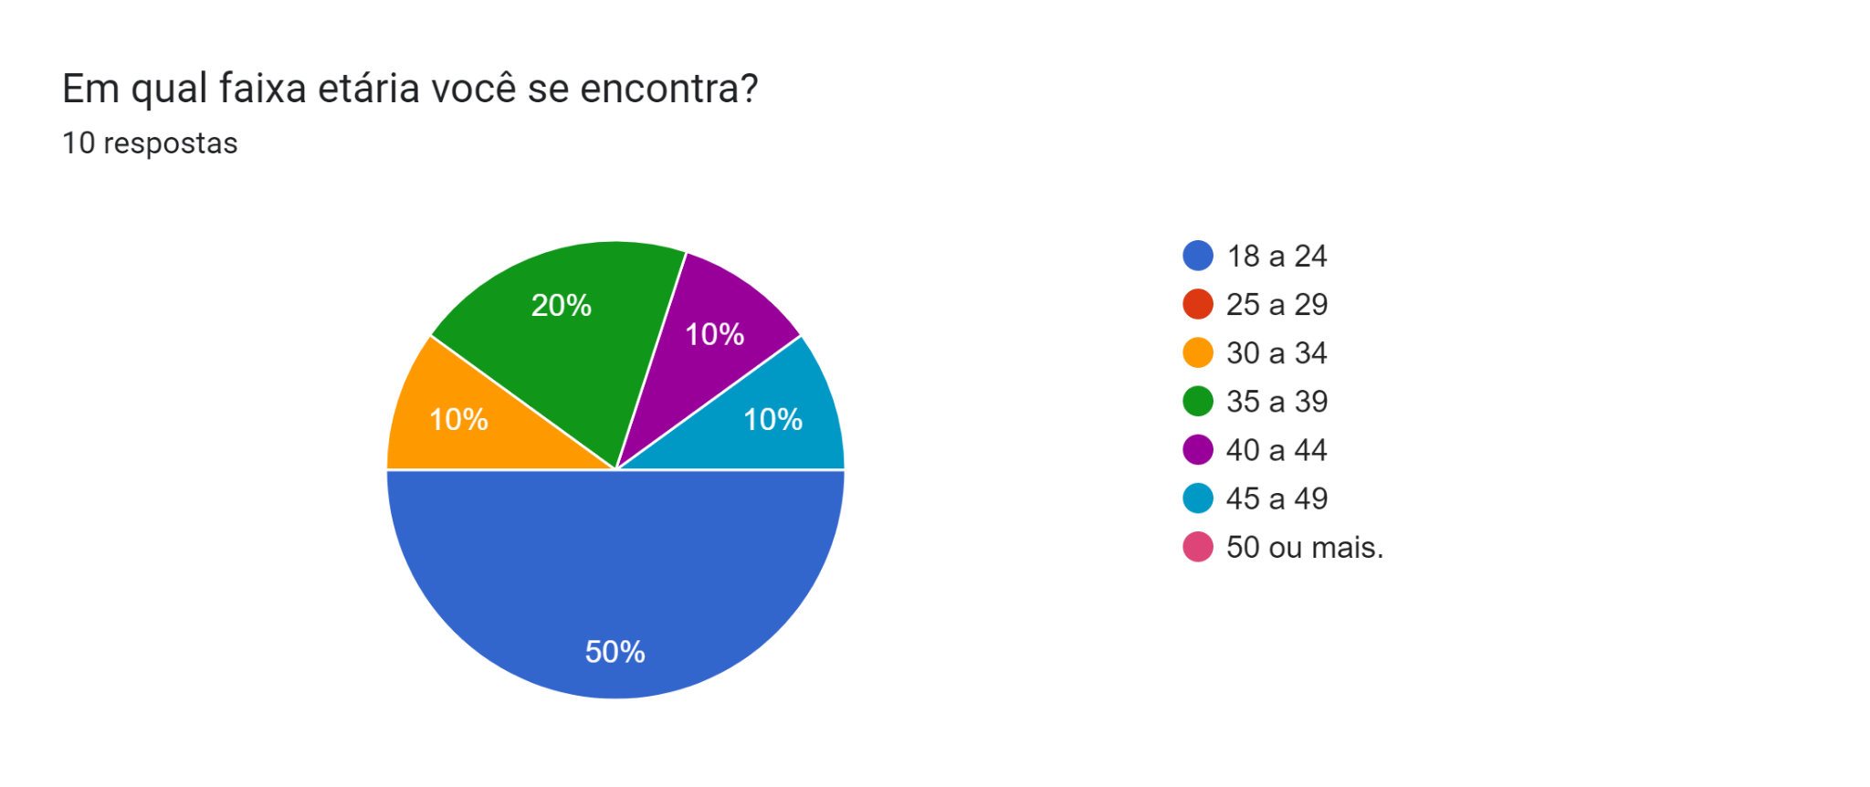

**Gráfico 2: Avaliação da média das idades dos participantes**

Fizemos esta análise para sabermos o quão próximos estamos da nossa persona é filtrar quais opiniões deveriam ser ponderadas com maior atenção.

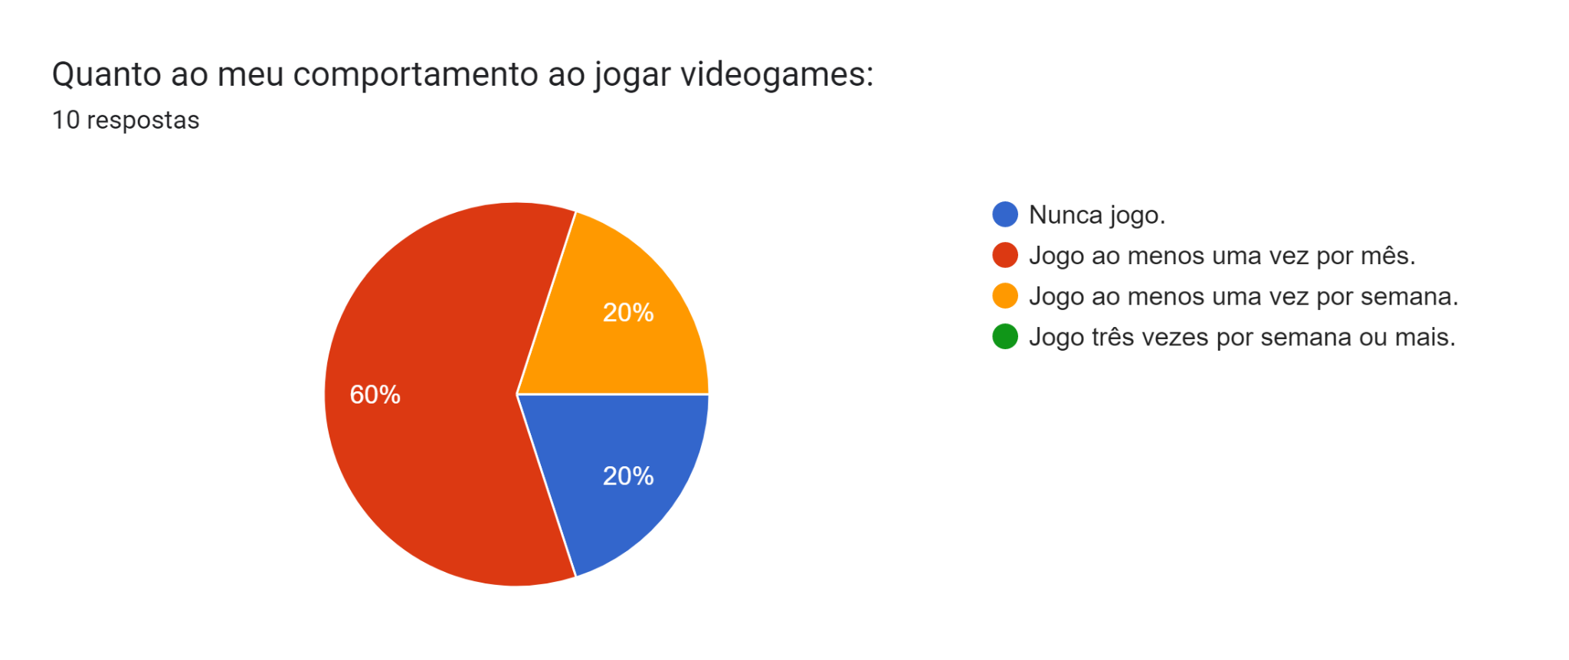

**Gráfico 3: Frequência em que o usuário costuma jogar**

Fizemos esta análise para filtrarmos pessoas que não possuem conhecimento algum em jogos e que possivelmente poderiam ter muita dificuldade para entender a dinâmica e a jogabilidade.

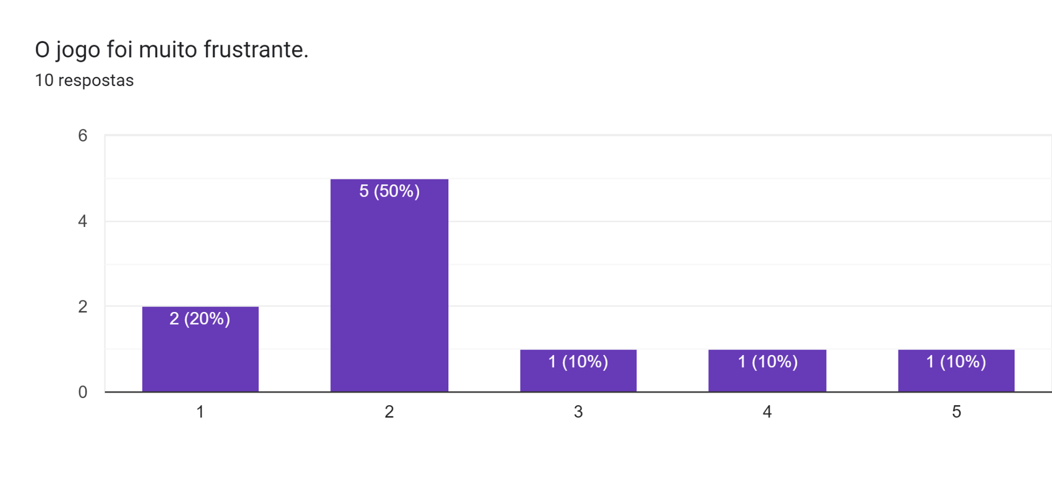

**Gráfico 4: O quão frustrante foi o jogo (sendo 0 pouco frustrante e 5 muito frustrante)**

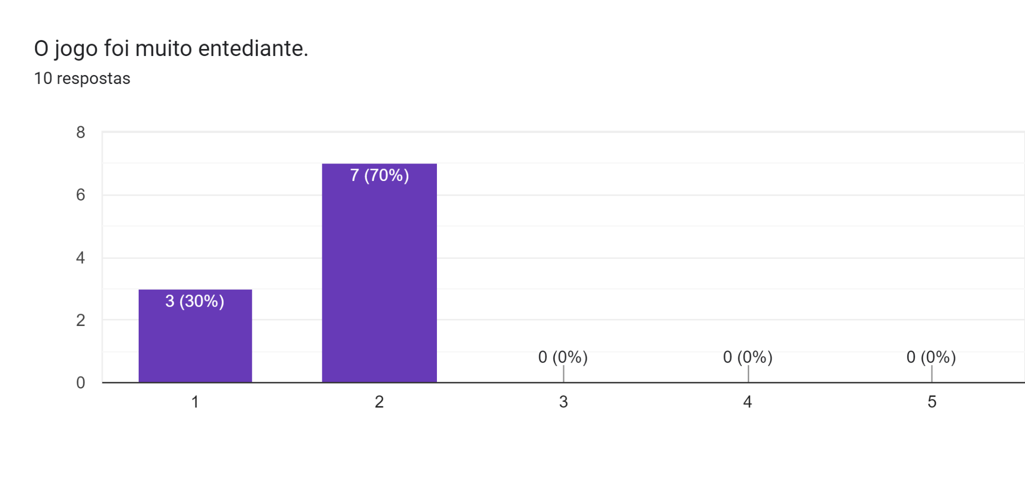

**Gráfico 5: O quão entediante foi o jogo (sendo 0 pouco frustrante e 5 muito frustrante)**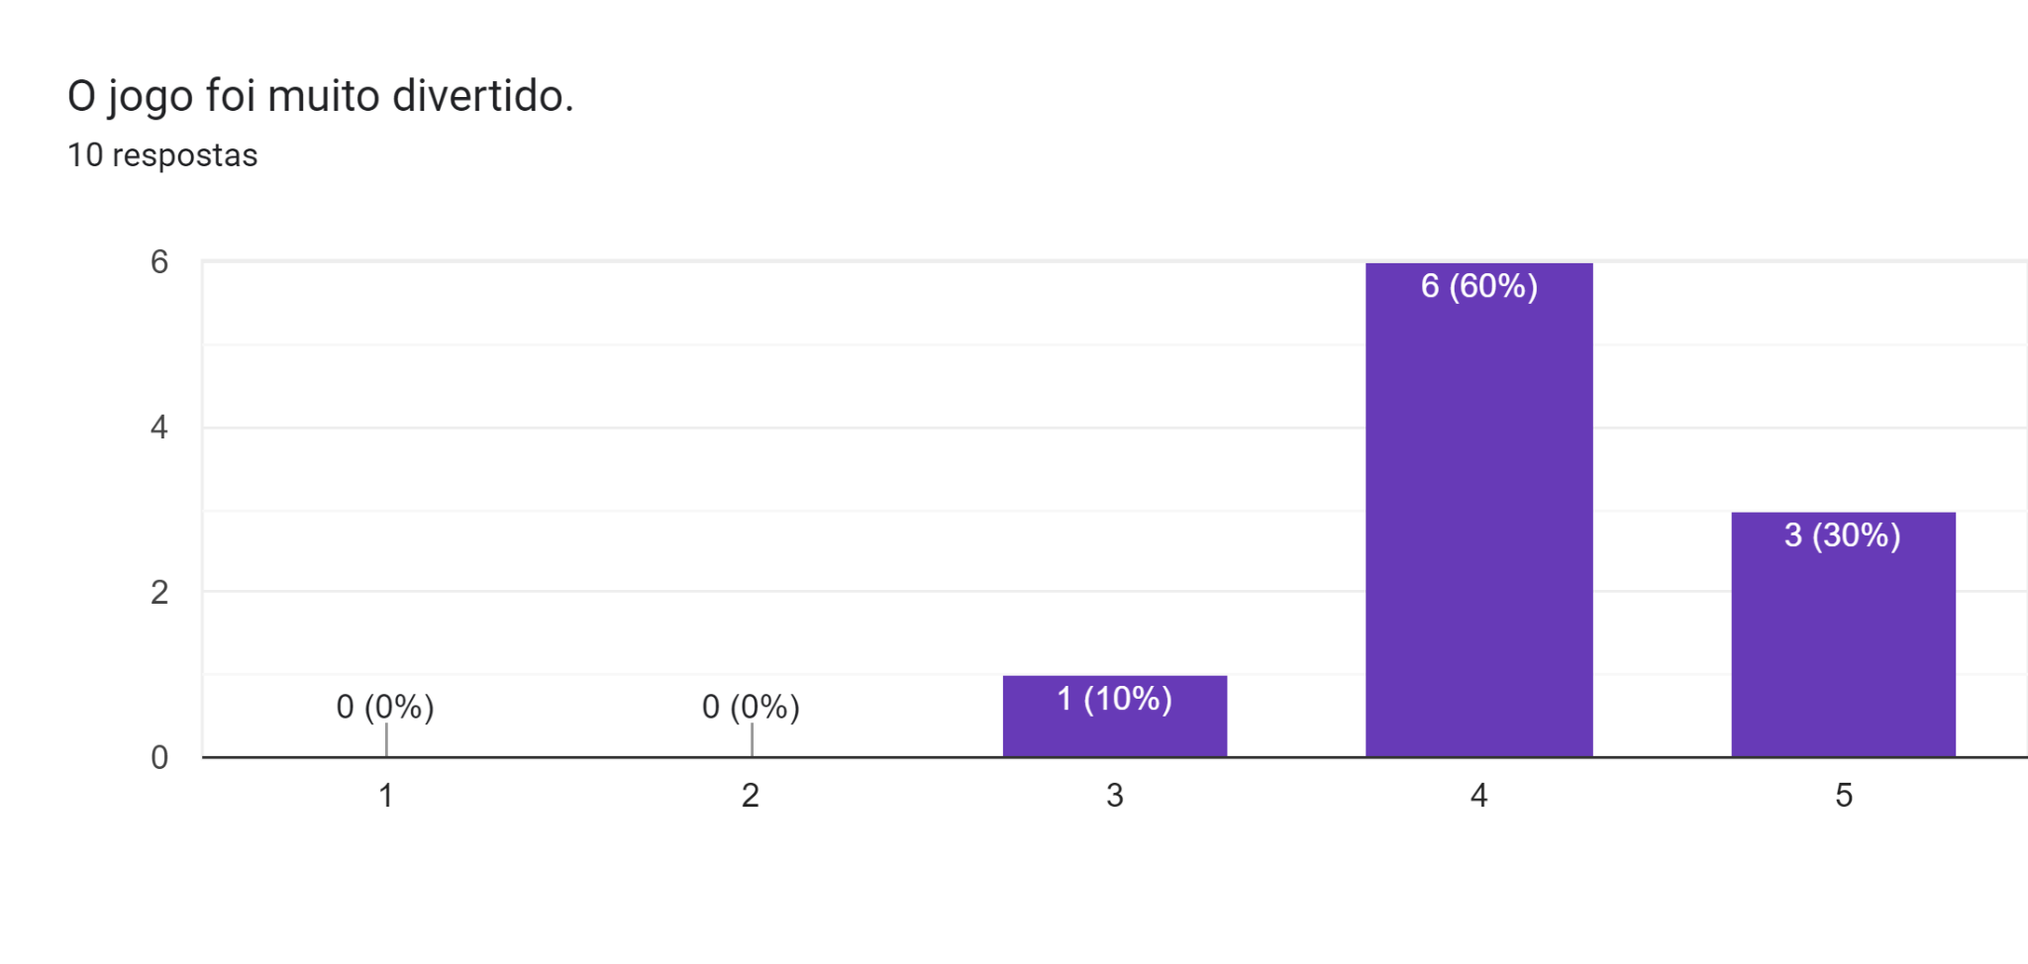

**Gráfico 6: O quão divertido foi o jogo (sendo 0 nem um pouco divertido e 5 muito divertido)**

Fizemos a análise dos gráficos 4 a 6 para entendermos se estamos conseguindo implementar um jogo divertido e dinâmico para deixar a aprendizagem fluida sem se tornar algo passivo e estático.

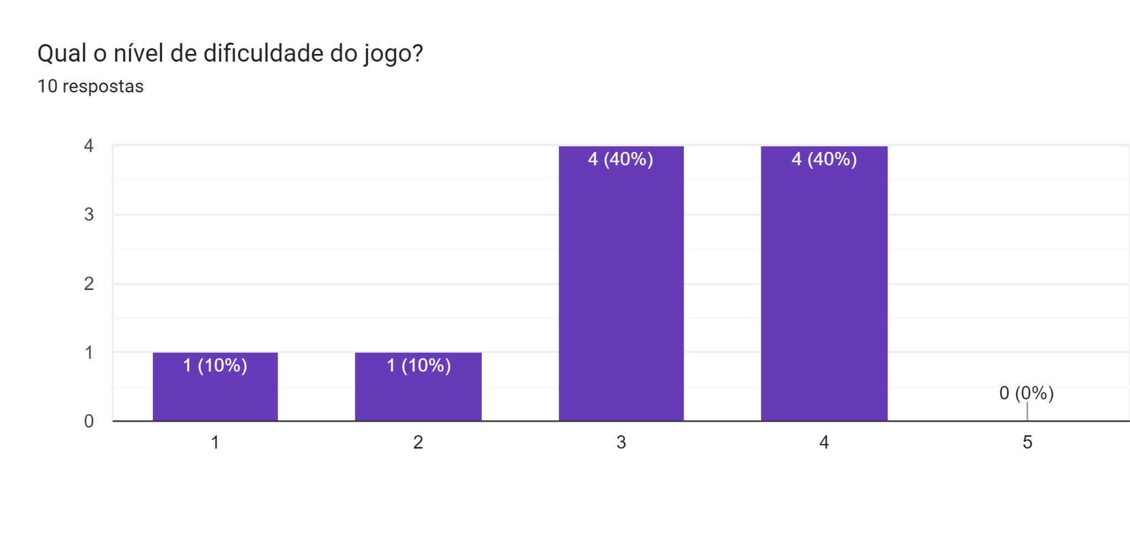

**Gráfico 7: O quão difícil foi o jogo (sendo 0 fácil demais e 5 muito difícil)**

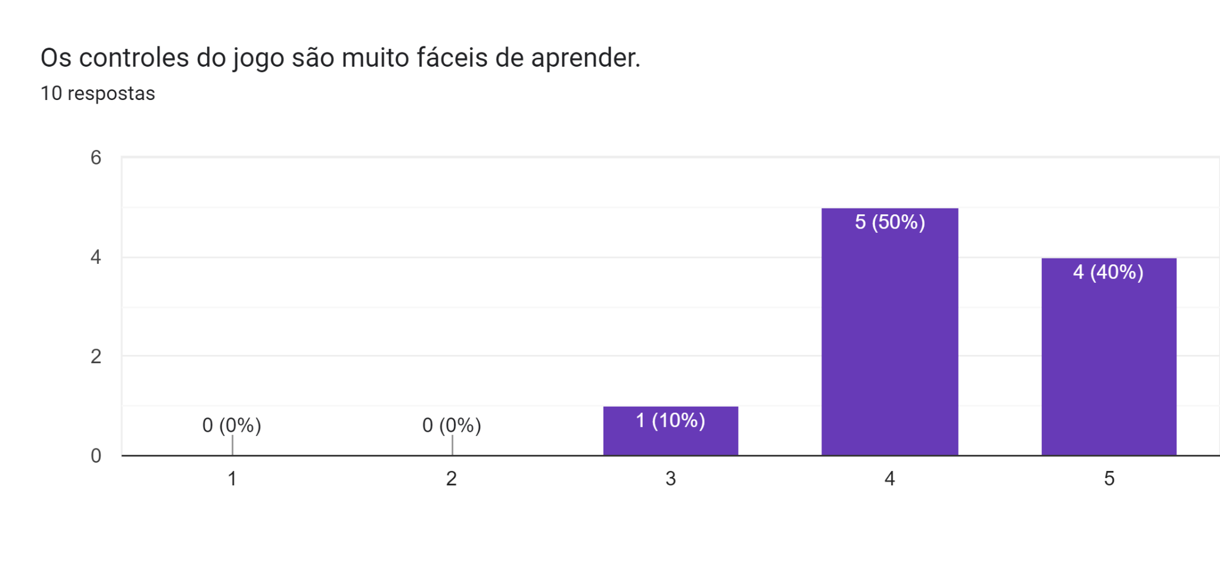

**Gráfico 8: Facilidade em aprender a jogabilidade (sendo 0 difícil demais e 5 muito fácil)**

Fizemos análise dos gráficos 7 e 8 para entendermos se o nosso jogo não estava fácil demais a ponto de provocar desinteresse sobre o mesmo.

**Apêndice B - Link da apresentação**

URL: <https://www.canva.com/design/DAFOCneMiRI/y5owWVqGYv8IXvDTbXvLlA/edit>